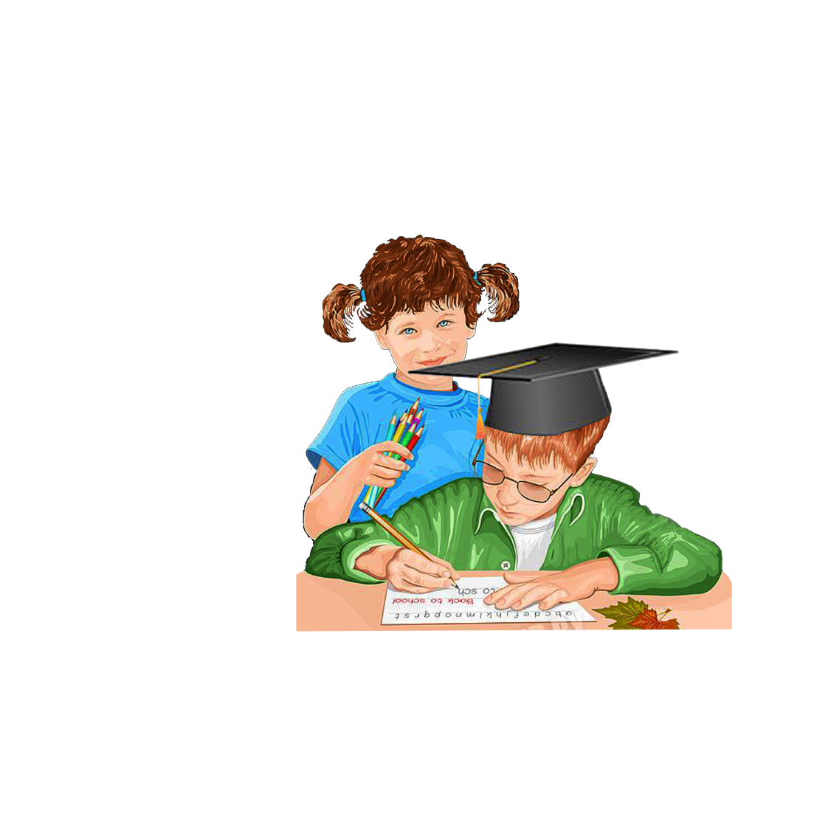

Разработка внеклассного мероприятия по предмету НВТП
«Умники и умницы»

Преподаватель-организатор НВТП: Омаров.Д.А
КГУ «Рудная средняя школа»
СКО Айыртауский район
с.Новоукраинка
2020-2021 учебный год.

Интеллектуальная игра «Умники и умницы»
Цель: проверка приобретенных знаний по предмету НВП и другим школьным предметам, расширение кругозора учащихся , воспитание патриотических чувств, благородного соперничества.
Оборудование: игровые дорожки трех цветов, «ордена умников», видеовопросы, портреты полководцев, награда победителю- « Сертификат умника».
Ход игры:
- Ведущий знакомит с правилами игры теоретиков и зрителей.
Представляет Ареопаг и теоретиков.
1 тур – вопросы теоретикам. Ареопаг решает, кто первый будет отвечать.
По итогам 1 тура определяются три участника , которые будут продолжать борьбу на дорожках.
2 тур - Три участника, прошедшие 1 тур, читают свои эссе на тему «Патриотизм в моем понимании». Ареопаг определяет лучшего, который в свою очереть, имеет право выбора цвета дорожки.
3 тур- Игра на дорожках .
Вопрос 1 синий. Кому принадлежат эти слова «Не будь сыном своего отца, будь сыном своего народа…» Назовите еще знаменитое литературное наследие этого автора. Перечислите пять добродетелей, на которые он указывал. (Слова великого Абая. Богатое литературное наследие, в числе которого знаменитые «Қара сөздер».Главные добродетели, которые называл Абай: разум, доброта, упорство, скромность , труд)
Вопрос 1 зелен. Кому принадлежит известная фраза: «Тяжело в учении, легко в бою.» И какой знаменитый тактический прием этого полководца привел к победе? Где и когда это было? (Принадлежат русскому полководцу Суворову. Переход целой армии Суворова через Альпы, был неожиданным маневром, который привел к победе в сражении. За 50 лет военной практики ,провел свыше 60 сражений и не одно не проиграл.)
Вопрос 1 красн. Кому принадлежат слова «Велика Россия, а отступать некуда – позади Москва!» Где, когда и при каких обстоятельствах они были произнесены. (Политрук Клочков-Диев при обороне Москвы в составе знаменитых 28 панфиловцев (Казахстанская дивизия генерала Панфилова) у разъезда Дубосеково произнес эти слова , а сам будучи тяжело раненым бросился под фашистский танк со связкою гранат.)
- Вопрос 2 синий Это было самое кровопролитное сражение..Место, где оно произошло, носит название «Место стонов и рыданий врага». (Анракайское сражение 1726 год . Впервые правители трех жузов, отбросив межродовые распри, выступили единым фронтом. Победа была внушительной.)

Вопрос 2 зеленый Кто из военноначальников-казахов впервые окончил Академию Ген.штаба в Москве? (Это офицер, военный педагог, писатель, герой ВОВ . Его имя широко известно как в Казахстане, так и за рубежом. Это Бауржан Момыш-улы.)

Вопрос 2 Красный. «Тусау кесу» – разрезание пут. Ножки ребенка символически перевязывают семицветной веревкой. 7 цветов – 7 символов . Белый – символ чистоты, синий – надежда, красный-победа, черный-благородства, коричневый – сила,мужества. А что означает желтый и зеленый цвета. (Желтый –как символ солнца и света, а зеленый- как обновление всего живого, как Наурыз)

- Вопрос 3 синий .«Тусау кесу» – разрезание пут. Если виновником торжества был мальчик, то ножом разрезали путы движением снизу вверх со словами «Биік болсын». А как поступали и какие слова произносили, если виновница торжества девочка? (Резали ,наоборот, сверху вниз со словами «Ару болсын» )
- Вопрос 3 зеленый. Послушайте стихотворение:
Днём ты – крылья мои,
Ночью – неразлучный друг.
Умрем – могила у нас одна.
Живы будем – жизнь у нас одна.
О каком верном и незаменимом спутнике своей жизни так говорили казахи? (Конь – верный друг кочевника.)

- Вопрос 4 синий М.Шаханов так сказал о человеке – «У каждого должны быть обязательно, кроме родителей, четыре корня, как четыре матери:….» Перечислите четыре корня, о которых говорил М.Шаханов. (Родная земля, родной язык, родная история, родная культура.)
Заключительные слова ведущего: Ребята, в преддверии дня Независимости, хочется пожелать всем присутствующим сегодня крепить эти четыре «корня», чтобы наша любимая Родина процветала и крепла вмести с нами. С праздником всех – С днем Независимости!
- Награждение участников.
-Авторский концерт музыкального руководителя школы.

